2015年造价工程师《建设工程造价案例分析》答案及解析由老师整理而成，部分网站未经许可擅自转载、抄袭，造成内容有所缺失或错误，请大家以建设工程教育公布的为准！
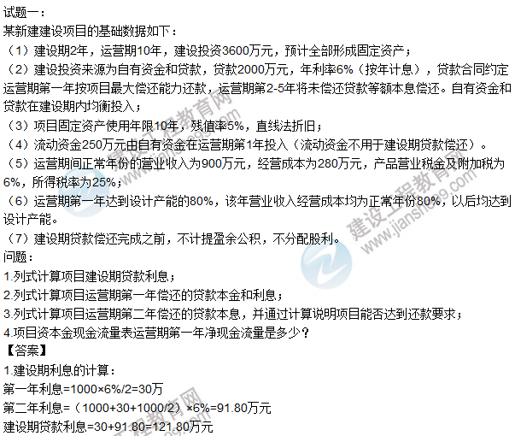
2. 答案一、
运营期第一年息税折旧摊销前利润
=900×80%×（1-6%）-280×80%=452.8万元
运营期第一年偿还利息=2121.80×6%=127.31万元
运营期第一年偿还本金=452.8-127.31=325.49万元
答案二、
固定资产原值=建设投资+建设期贷款利息=3600+121.8=3721.80万元
年折旧=固定资产原值×（1-残值率）/使用年限=3721.8×（1-5%）/10=353.57万元
运营期第一年利息=2121.80×6%=127.31万元
运营期第一年总成本=280×80%+353.57+127.1=704.88万元
运营期第一年息税前利润=900×80%×（1-6%）-704.87+127.31=99.23万元
运营期第一年可用于还款的资金=99.23+353.57=452.8万元
运营期第一年偿还的贷款利息=127.31万元
运营期第一年偿还的贷款本金=452.8-127.31=325.49万元
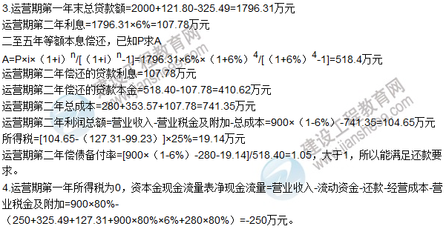
2015年造价工程师《建设工程造价案例分析》答案及解析由老师整理而成，部分网站未经许可擅自转载、抄袭，造成内容有所缺失或错误，请大家以建设工程教育公布的为准！
试题二：
某承包人在一多层厂房工程施工中，拟定了三个可供选择的施工方案，专家组为此进行技术经济分析。对各方案的技术经济指标打分见表2.1，并一致认为各经济指标重要程度为：F1相对于F2很重要，F1相对于F3较重要，F2和F4同等重要，F3和F5同等重要。
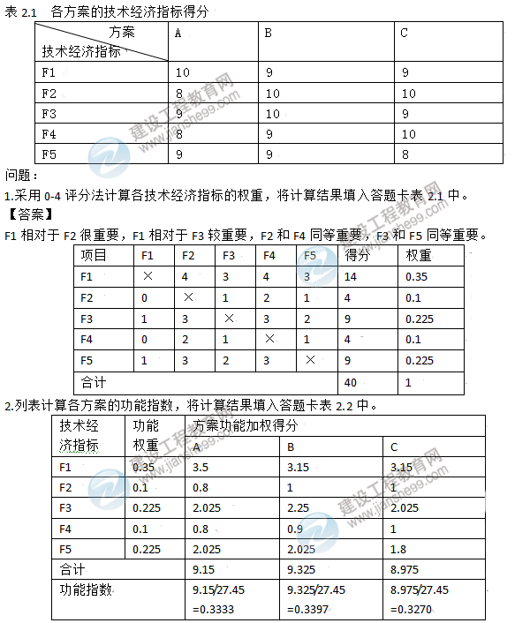
3.已知A、B、C三个施工方案的成本指数分别为0.3439、0.3167、0.3394，采用价值指数法选择最佳施工方案。
【答案】
A方案价值指数=0.3333/0.3439=0.9692
B方案价值指数=0.3397/0.3167=1.0726
C方案价值指数=0.3270/0.3394=0.9635
因为B方案价值指数最大，所以选B方案。
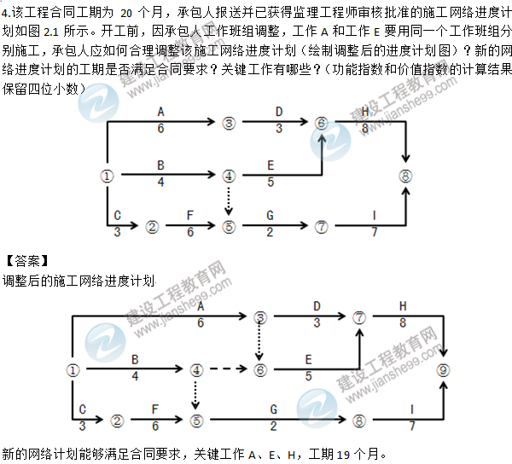
2015年造价工程师《建设工程造价案例分析》答案及解析由老师整理而成，部分网站未经许可擅自转载、抄袭，造成内容有所缺失或错误，请大家以建设工程教育公布的为准！
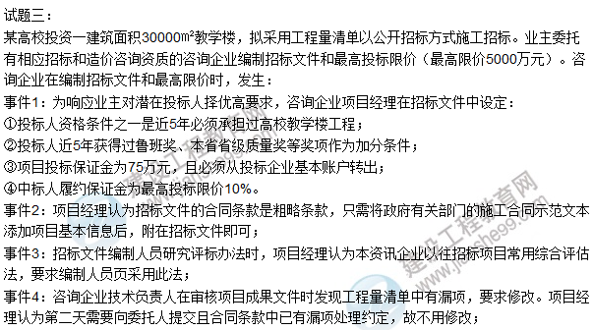
事件5：咨询企业负责人认为最高投标限价不用保密，因此接受了某拟投标人委托，为其提供报价咨询；
事件6：为控制投标报价水平，咨询企业和业主商定，以代表省内先进水平的A施工企业定额为依据，编制最高投标限价。
问题：
1.针对事件1，指出①～④内容是否妥当，说明理由；
2.针对事件2-6，分别指出相关行为、观点是否妥当，说明理由。
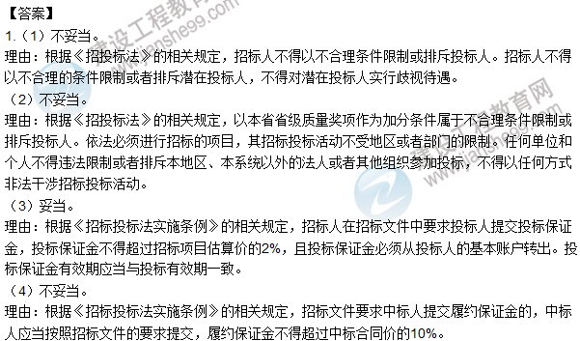
2.（1）事件2中项目经理的观点不正确。
理由：根据《标准施工招标文件》的相关规定，合同条款属于招标文件的组成部分，合同条款及格式中明确了施工合同条款由通用合同条款和专用合同条款两部分组成，同时规定了合同协议书、履约担保和预付款担保的文件格式。其中专用合同条款是发包人和承包人双方根据工程具体情况对通用合同条款的补充、细化，除通用合同条款中明确专用合同条款可作出不同约定外，补充和细化的内容不得与通用合同条款规定的内容相抵触。
（2）事件3中项目经理的观点不正确。
理由：根据《招标投标法实施条例》的相关规定，普通教学楼属于通用项目，宜采用经评审的最低投标报价法进行评标。经评审的最低投标价法一般适用于具有通用技术、性能标准或者招标人对其技术、性能没有特殊要求的招标项目。
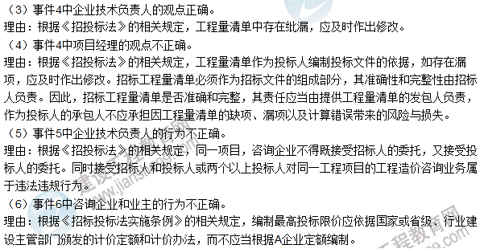
2015年造价工程师《建设工程造价案例分析》答案及解析由老师整理而成，部分网站未经许可擅自转载、抄袭，造成内容有所缺失或错误，请大家以建设工程教育公布的为准！
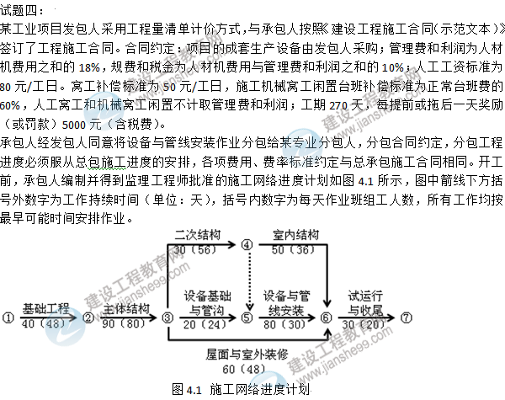
施工过程中发生了如下事件：
事件1：主体结构作业20天后，遇到持续两天的特大暴风雨，造成工地堆放的承包人部分周转材料损失费用2000元；特大暴风雨结束后，承包人安排该作业队中20人修复倒塌的模板及支撑，30人进行工程修复和场地清理，其他人在现场停工待命，修复和清理工作持续了1天时间。施工机械A、B持续窝工闲置3个台班（台班费分别为：1200元/台班、900元/台班）。
事件2：设备基础与管沟完成后，专业分包人对其进行技术复核，发现有部分基础尺寸和地脚螺栓预留孔洞位置偏差过大。经沟通，承包人安排10名工人用了6天时间进行返工处理，发生人材机费用1260元，使设备基础与管沟工作持续时间增加6天；
事件3：设备与管线安装作业中，因发包人采购成套生产设备的配套附件不全，专业分包人自行决定采购补全，发生采购费用3500元，并造成作业班组整体停工3天，因受干扰降效增加作业用工60个工日，施工机械C闲置3个台班（台班费：1600元/台班），设备与管线安装工作持续时间增加3天；
事件4：为抢工期，经监理工程师同意，承包人将试运行部分工作提前安排，和设备与管线安装搭接作业5天，因搭接作业相互干扰降效使费用增加10000元。
其余各项工作的持续时间和费用没有发生变化。
上述事件后，承包人均在合同规定的时间内向发包人提出索赔，并提交了相关索赔资料。
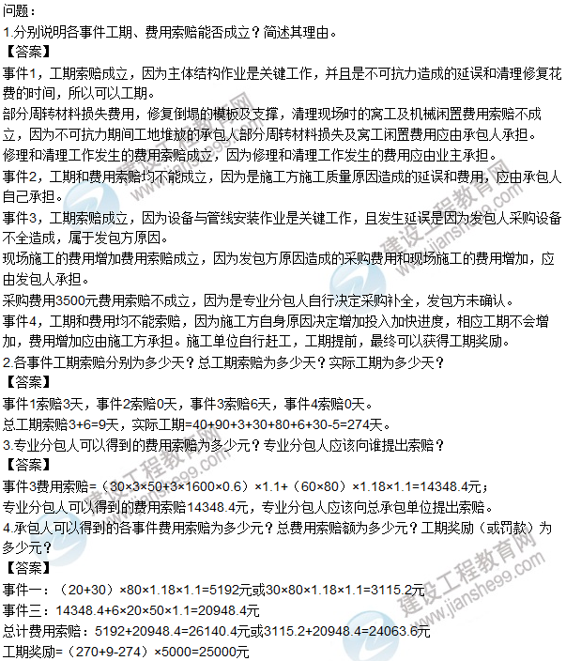
2015年造价工程师《建设工程造价案例分析》答案及解析由老师整理而成，部分网站未经许可擅自转载、抄袭，造成内容有所缺失或错误，请大家以建设工程教育公布的为准！
试题五：（20分）
某工程项目发包人与承包人签订了施工合同，工期4个月，工程内容包括A、B两项分项工程，综合单价分别为360.00元/m³、220.00元/m³；管理费和利润为人材机费用之和的16%；规费和税金为人材机费用、管理费和利润之和的10%，各分项工程每月计划和实际完成工程量及单价措施项目费用见表5.1。
表5.1 分项工程工程量及单价措施项目费用数据表
工程量和费用名称 |  | 月份 |  |  |  | 合计
 |  | 1 | 2 | 3 | 4
A分项工程  （m³） | 计划工程量 | 200 | 300 | 300 | 200 | 1000
A分项工程  （m³） | 实际工程量 | 200 | 320 | 360 | 300 | 1180
B分项工程  （m³） | 计划工程量 | 180 | 200 | 200 | 120 | 700
B分项工程  （m³） | 实际工程量 | 180 | 210 | 220 | 90 | 700
单价措施项目费用（万元） |  | 2 | 2 | 2 | 1 | 7
总价措施项目费用6万元（其中安全文明施工费3.6万元）；暂列金额15万元。
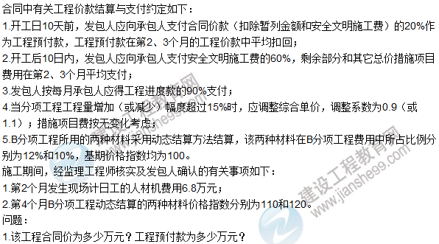
【答案】
合同价[（360×1000+220×700）/10000+7+6+15]×（1+10%）=87.34万元
工程预付款[（360×1000+220×700）/10000+7+6-3.6]×（1+10%）×20%=13.376万元
2.第2个月发包人应支付给承包人的工程价款为多少万元？
【答案】第2、3月支付措施费=（6-3.6×60%）/2=1.92万元
第2月应支付给承包人的工程价款=[（360×320+220×210）/10000+2+1.92+6.8×1.16]×（1+10%）×90%-13.376/2=20.981万元
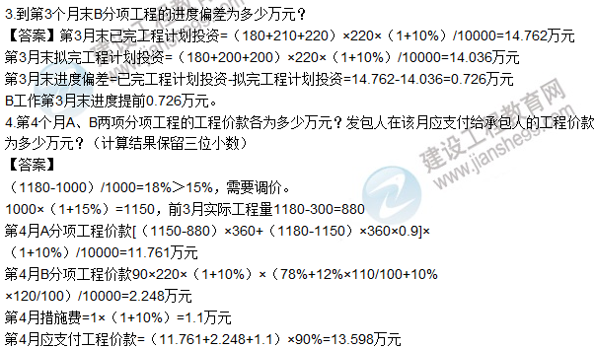
2015年造价工程师《建设工程造价案例分析》答案及解析由老师整理而成，部分网站未经许可擅自转载、抄袭，造成内容有所缺失或错误，请大家以建设工程教育公布的为准！
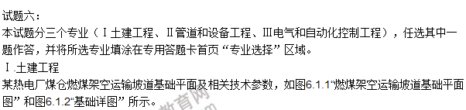
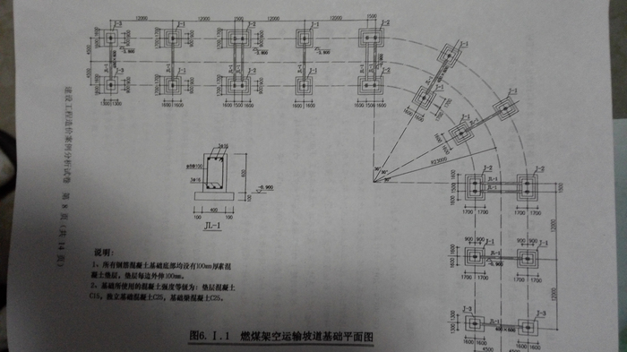
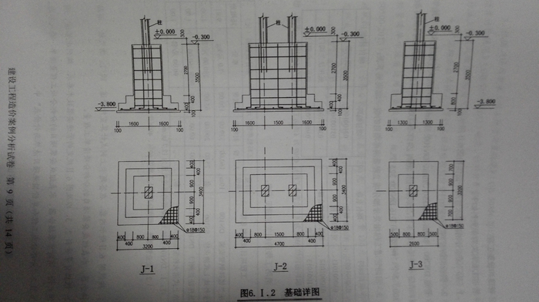
问题：
1根据工程图纸及技术参数，按《房屋建筑与装饰工程工程量计算规范》（GB50854-2013）的计算规则，在答题卡表6.1.1“工程量计算表”中，列式计算现浇混凝土基础垫层、现浇混凝土独立基础（-0.3米以下部分），现浇混凝土基础梁、现浇构件钢筋、现浇混凝土模板五项分部分项工程的工程量，根据已有类似项目结算资料测算，各钢筋混凝土基础钢筋参考含量分别为：独立基础80kg/m³，基础梁100kg/m³。（基础梁施工是在基础回填土回填至-1.00米时再进行基础梁施工）
【答案】
问题一
项目名称 | 单位 | 计算过程 | 工程量
现浇混  凝土基  础垫层 | M³ | J-1:（3.4×3.6）×0.1×10＝12.24  J-2:（4.9×3.6）×0.1×6＝10.584  J-3:（2.8×3.4）×0.1×4＝3.308  JL-1:0.6×（9-1.8）×0.1×13＝5.616  小计：垫层总体积32.25m³ | 32.25  或者26.63
现浇混  凝土独  立基础 | M³ | J-1:[（3.2×3.4+2.4×2.6）×0.4+1.6×1.8×2.7]×10＝146.24  J-2:[（4.7×3.4+3.9×2.6）×0.4+3.1×1.8×2.7]×6＝153.084  J-3:（2.6×3.2×0.8+1.6×1.8×2.7）×4＝57.728  小计：独立基础体积357.05m³ | 357.05
现浇混凝土基础梁 | M³ | 0.4×0.6×（9-1.8）×13=22.46 | 22.46
现浇构  件钢筋 | t | （357.05×80+22.46×100）/1000=30.81 | 30.81
现浇混  凝土模  板 | M² | 一、垫层模板:  J-1:（3.4+3.6）×2×0.1×10＝14  J-2:（4.9+3.6）×2×0.1×6＝10.2  J-3:（2.8+3.4）×2×0.1×4＝4.96  JL-1：（9-1.8）×0.1×2×13＝18.72  小计：47.88
现浇混  凝土模  板 | M² | 二、基础模板:  j-1:{[（3.2+3.4）+（2.4+2.6）]×2×0.4+（1.6+1.8）×2×2.7}×10＝276.4  j-2: {[（4.7+3.4）+（3.9+2.6）]×2×0.4+（3.1+1.8）×2×2.7}×6＝228.84  j-3: {[（2.6+3.2）×2×0.8+（1.6+1.8）×2×2.7}×4＝110.56  扣基础梁与基础接触面积0.6×0.4×2×13=6.24  小计：615.8-6.24=609.56  基础梁模板：（9-1.8）×0.6×2×13＝112.32
问题二、根据问题1的计算结果及答题卡中给定的项目编码、综合单价，按《建设工程工程量清单计价规范》（GB50500—2013）的要求，在答题卡表6.1.2中编制“分部分项工程和单价措施项目清单与计价表”。
